Wie wird ein Schweizer Armeemesser hergestellt? Notiere die einzelnen Schritte.

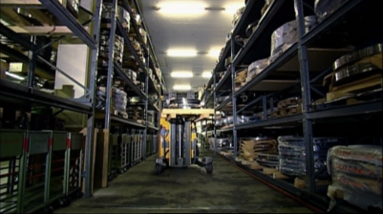 |  | 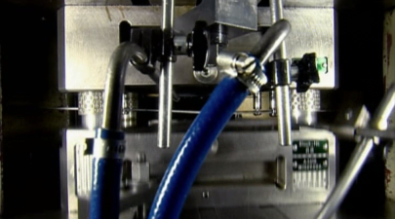 |  | 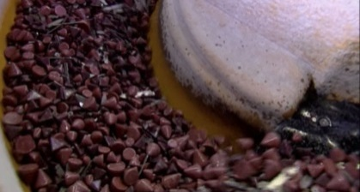
1.  Stahlbleche anliefern |  | 2.  Klingen ausstanzen |  | 3.  Grate mit Gleitschleif-maschine entfernen

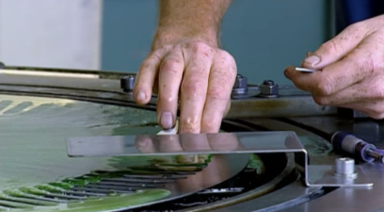 |  | 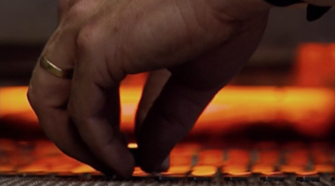 |  | 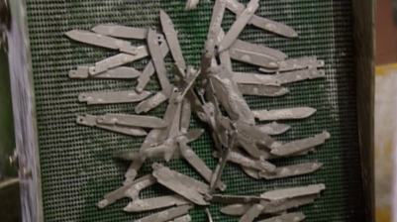
6.  Klingen mit rotierenden Platten auf eine Dicke von 2,3 Millimeter schleifen |  | 5.  Klingen im Ofen härten |  | 4.  Klingen mit magnetischem Transportband aus Gleitschleifmaschine entfernen

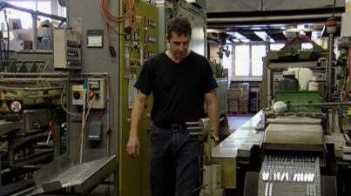 |  |  |  | 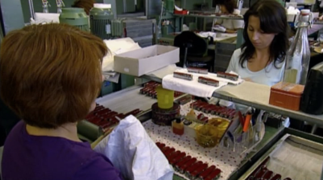
7.  Klingen den Schliff geben |  | 8.  Taschenmesser zusammenbauen |  | 9.  Messer prüfen und reinigen

Welche Eigenschaften verbindest du mit der Marke Schweiz?
Präzision, Zuverlässigkeit, politische Stabilität, Natürlichkeit, Genauigkeit, Sauberkeit.
Informationstext
Weil Schweizer Produkte sowohl im In- als auch im Ausland einen hervorragenden Ruf geniessen, verwenden zahlreiche Unternehmen für ihre Produkte Bezeichnungen wie «Made in Switzerland», «Schweiz», «Schweizer Qualität», und das Schweizerkreuz. Die Missbräuche der Marke Schweiz sind stark angestiegen. Bekanntes Beispiel sind die Pfannen von Sigg, die 2003 im Rahmen der Sammelaktion «Swiss Trophy» von Coop über den Ladentisch wanderten. Weil die Pfannen in China produziert wurden, empfand die Öffentlichkeit das Schweizerkreuz auf den Pfannen als Schwindel. Aufgrund eines 2006 eingereichten Postulats erarbeitete der Bundesrat einen Bericht zur Swissness-Gesetzgebung.
Beantworte folgende Fragen.
1. Welche Ziele soll die neue Gesetzgebung erreichen?
Verwendung des Schweizerkreuzes auf in der Schweiz hergestellten Waren
Voraussetzungen für die Verwendung der geografischen Marke Schweiz konkretisieren
Rechtsdurchsetzung gegen Missbräuche im In- und Ausland

2. Welche Gesetze müssen geändert werden?
Markenschutzgesetz, Wappenschutzgesetz

3. Wie versucht das Gesetz, die schweizerische Herkunft zu definieren?
Bei Lebensmitteln über die prozentuale Mindestmenge von Schweizer Rohstoffen
Bei Industriegütern sollen die Herstellungskosten einen bestimmten Prozentsatz ausmachen

Notiere Argumente der Swissness-Vorlage aus Sicht deines Interessenvertreters.
pro | contra

